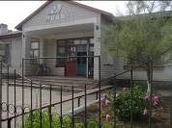


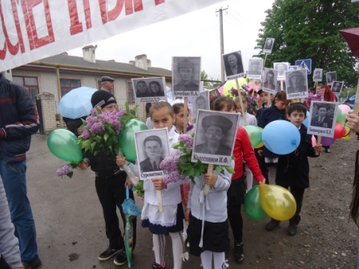
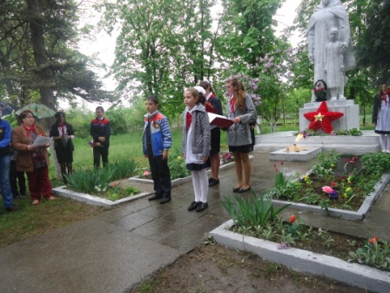
 9 мая. День Победы. Программа дня было разнообразна. Акция "Бессмертный полк" - шествие учеников и учителей школы с фотографиями участников Великой Отечественной войны, прошел по улицам села. Жители села приветствовали школьников. Вахту Памяти несли ученики 6 класса у памятника погибшим воинам. Митинг, посвященный 70-летию Победы в Великой Отечественной войне, в нем активное участие приняли старшие школьники. Активными участниками были ребята нашей школы и в праздничном концерте. А вечером на мероприятии "Свеча Памяти", вместе с родителями школьники посетили Памятник погибшим воинам, где читали стихи, пели песни. В завершении праздника в небе вспыхнул разноцветными огнями салют.
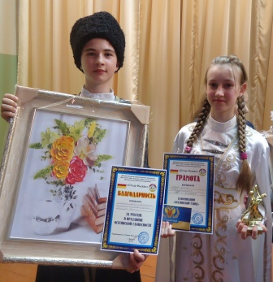
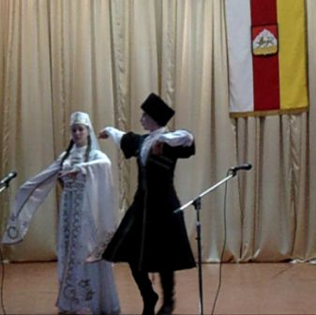
15 мая ученики нашей школы приняли участие в конкурсе, посвященном дню осетинской словесности.Тайсаев Давид и Ялома Луиза представляли парный танец. Жюри по достоинству оценило номер, за что ребята были награждены грамотами и ценными подарками. Поздравляем Давида и Луизу . Желаем ТВОРЧЕСКИХ УСПЕХОВ!

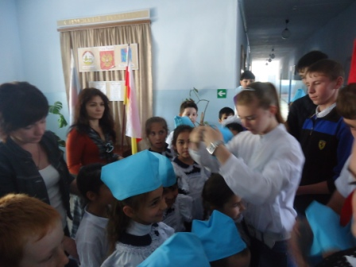
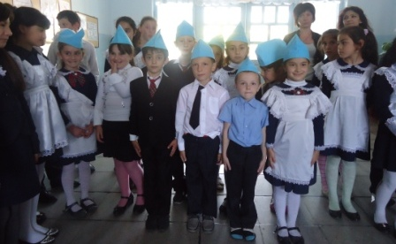
19 МАЯ состоялся дружинный сбор детской организации "Восход", посвященный дню рождения детской организации. По традиции, учеников 1 класса принимают в ряды детской организации. Сегодня 12 ученикам девятиклассники надели пилотки в знак причастности к школьной организации. Со словами напутствия выступили директор школы, старшие товарищи. Много добрых слов услышали юные ВОСХОДОВЦЫ.

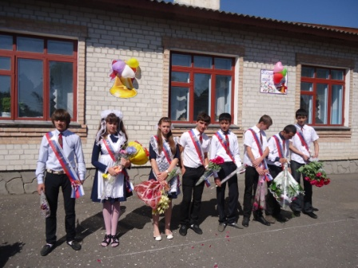
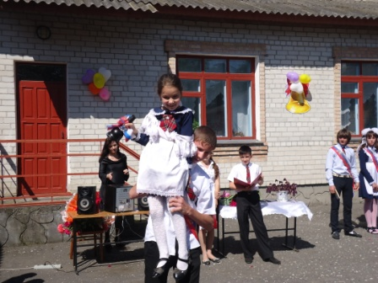
23 МАЯ прозвучал Последний звонок для 8 выпускников нашей школы. Впереди еще экзамены, пожелаем ребятам удачи!!!

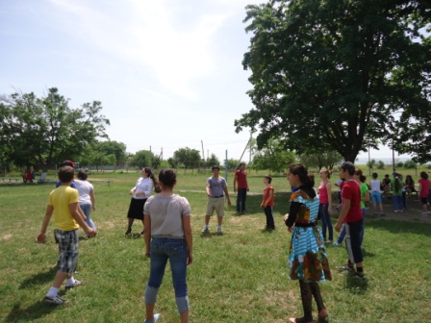
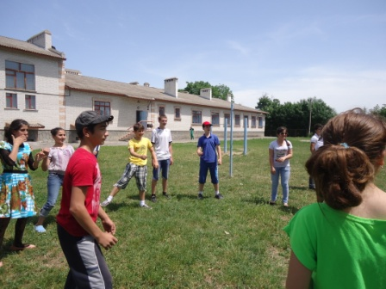
ДЕНЬ ЗДОРОВЬЯ

